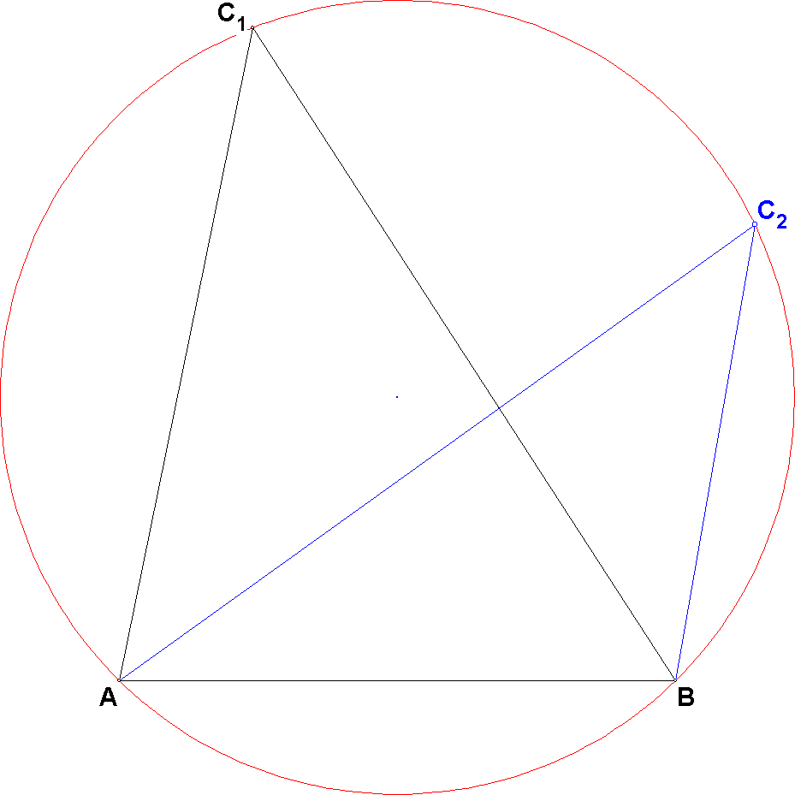
Een pittige constructie met bewijs (versie 1)

Bedoeld voor wiskunde B2 leerlingen;

onderwerp: meetkundige bewijzen

Voorkennis

- Als twee driehoeken een gemeenschappelijke basis hebben en dezelfde omgeschreven cirkel, dan zijn de tophoeken gelijk, als ze aan dezelfde kant van de basis liggen.
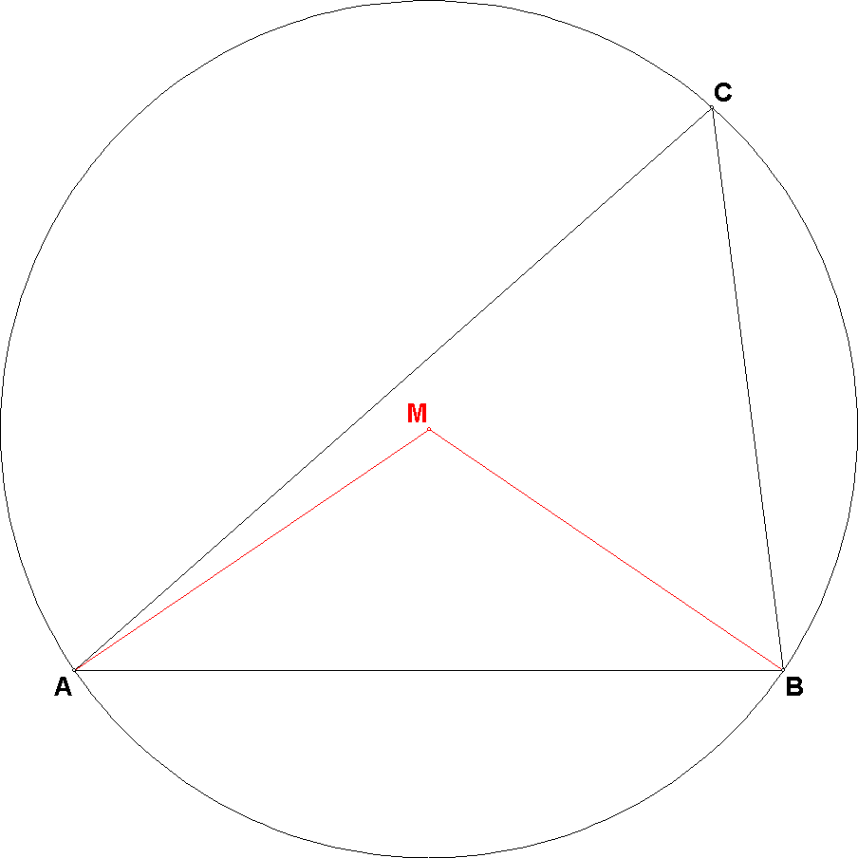
Hiernaast geldt:

- Een omtrekshoek is gelijk aan de helft van de boog, waar hij op staat.
Hiernaast geldt:

(We gaan hier niet in op het bewijs van deze twee stellingen)

Probleemstelling

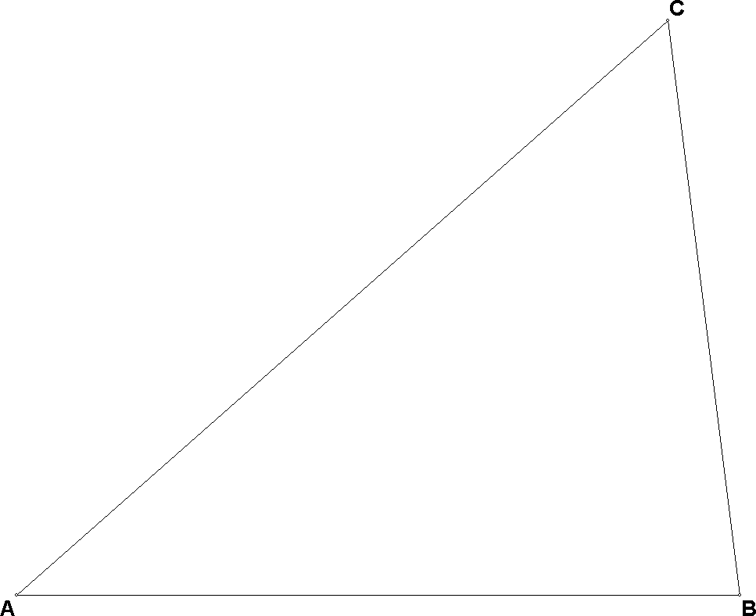
Construeer een punt P binnen een driehoek ABC, waarvoor geldt dat

Oplossing:

Teken op de zijde AB een gelijkzijdige driehoek met AB als basis. (bewerken, lijnstukbewerkingen, teken gelijkzijdige driehoek op lijnstuk)
Teken het middelpunt M₁ van deze driehoek (bijvoorbeeld bewerken, driehoeksbewerkingen, zwaartepunt (zonder hulplijnen))
Dan ligt (volgens voorkennis 1) punt P op boog AM₁B van de omgeschreven cirkel van . (bewerken, cirkelonderhoud toevoegen, door 3 punten; klik A, M1 en B aan.)
Immers geldt in de (overigens hier niet getekende) omgeschreven cirkel van driehoek ABD dat

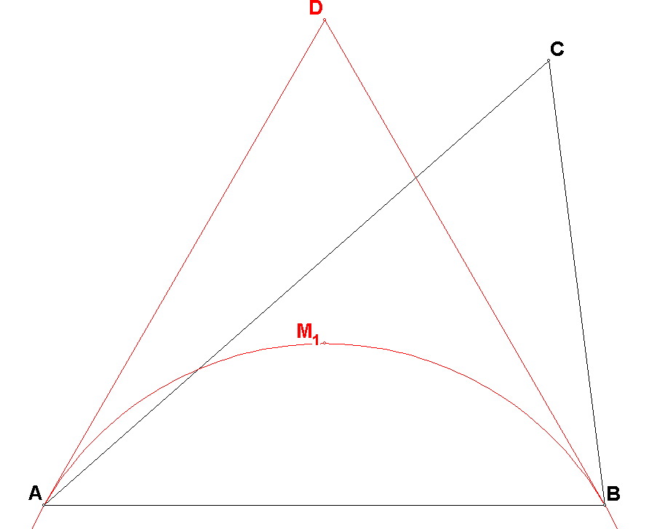

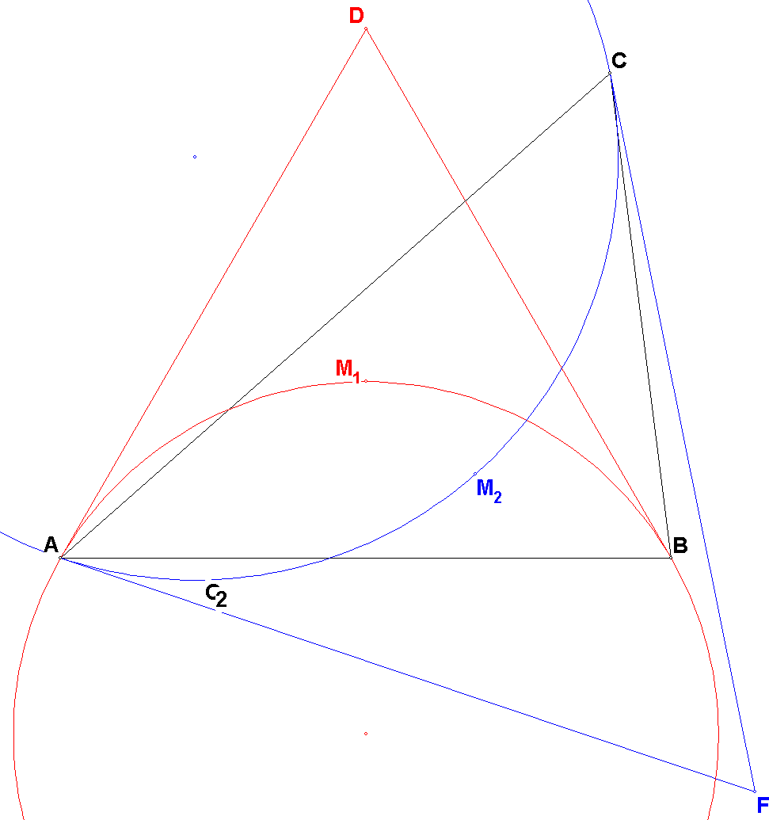
Herhaal dit procédé voor een andere zijde van driehoek ABC, bijvoorbeeld AC. Teken dus gelijkzijdige driehoek ACF met middelpunt M2. Teken (blauw) de omgeschreven cirkel van .
Punt P ligt op deze cirkel op boog AM₂C

Deze twee (rode en blauwe) cirkelbogen snijden elkaar in de punten A en (het gezochte punt) P.

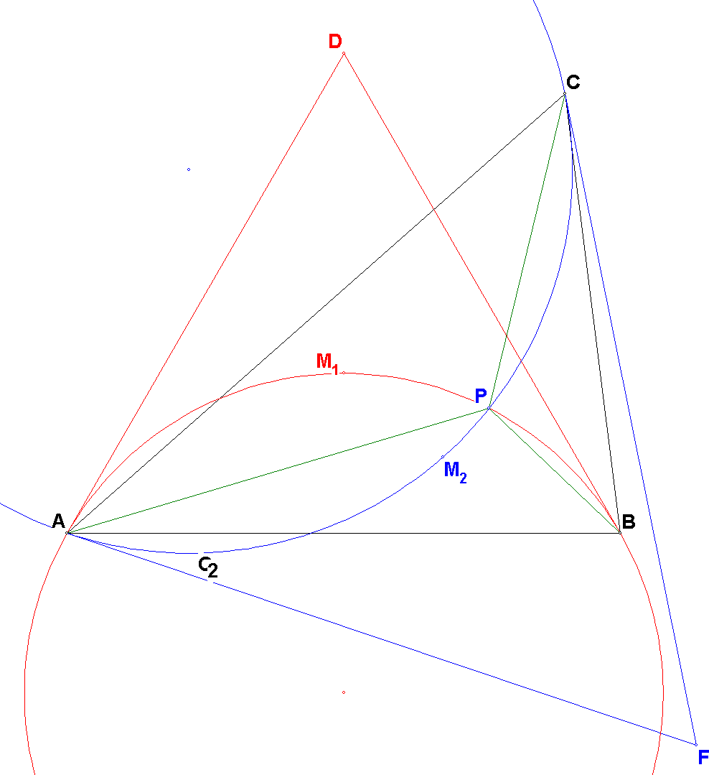
Hiernaast kun je nameten dat inderdaad de drie hoeken tussen de groene lijnstukken bij P elk zijn.
Je kunt dit ook controleren met berekeningen, hoeken, lijn, lijn. Het programma geeft dan aan, zijnde de scherpe hoek die je krijgt wanneer je de groene lijnen verlengt.

Tenslotte

Uit bovenstaand betoog volgt dat er nog een derde cirkel is, de omgeschreven cirkel van , waarbij M₃ het middelpunt is van de gelijkzijdige driehoek op BC. Deze tekening staat bovenaan op de volgende pagina.

